广义函数性质

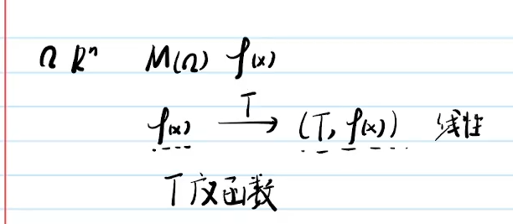

有一个函数φ（x），T是一种映射，也可以叫广义函数，这样就完成了函数到数的映射。这个T必须是线性连续，泛函。线性意味着加和拆开。泛函，函数到数

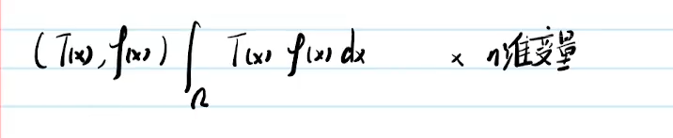

x为n维变量，广义函数的定义。

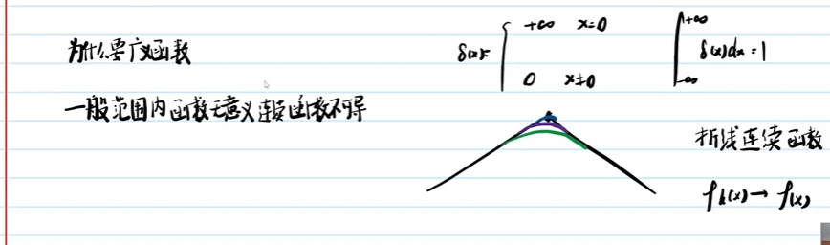

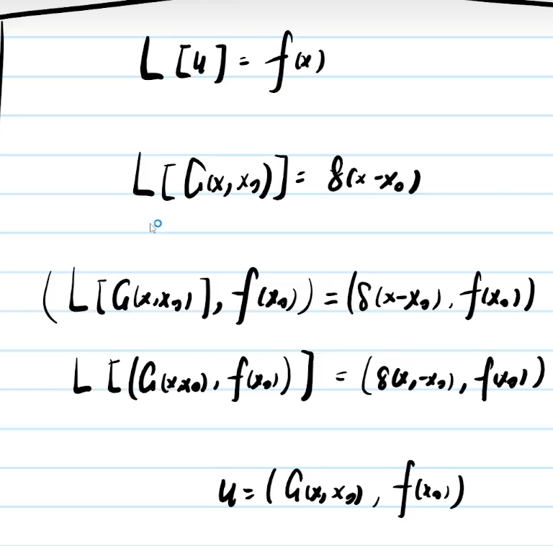

格林函数。